Музыкальный руководитель – Ячменева Ольга Владимировна 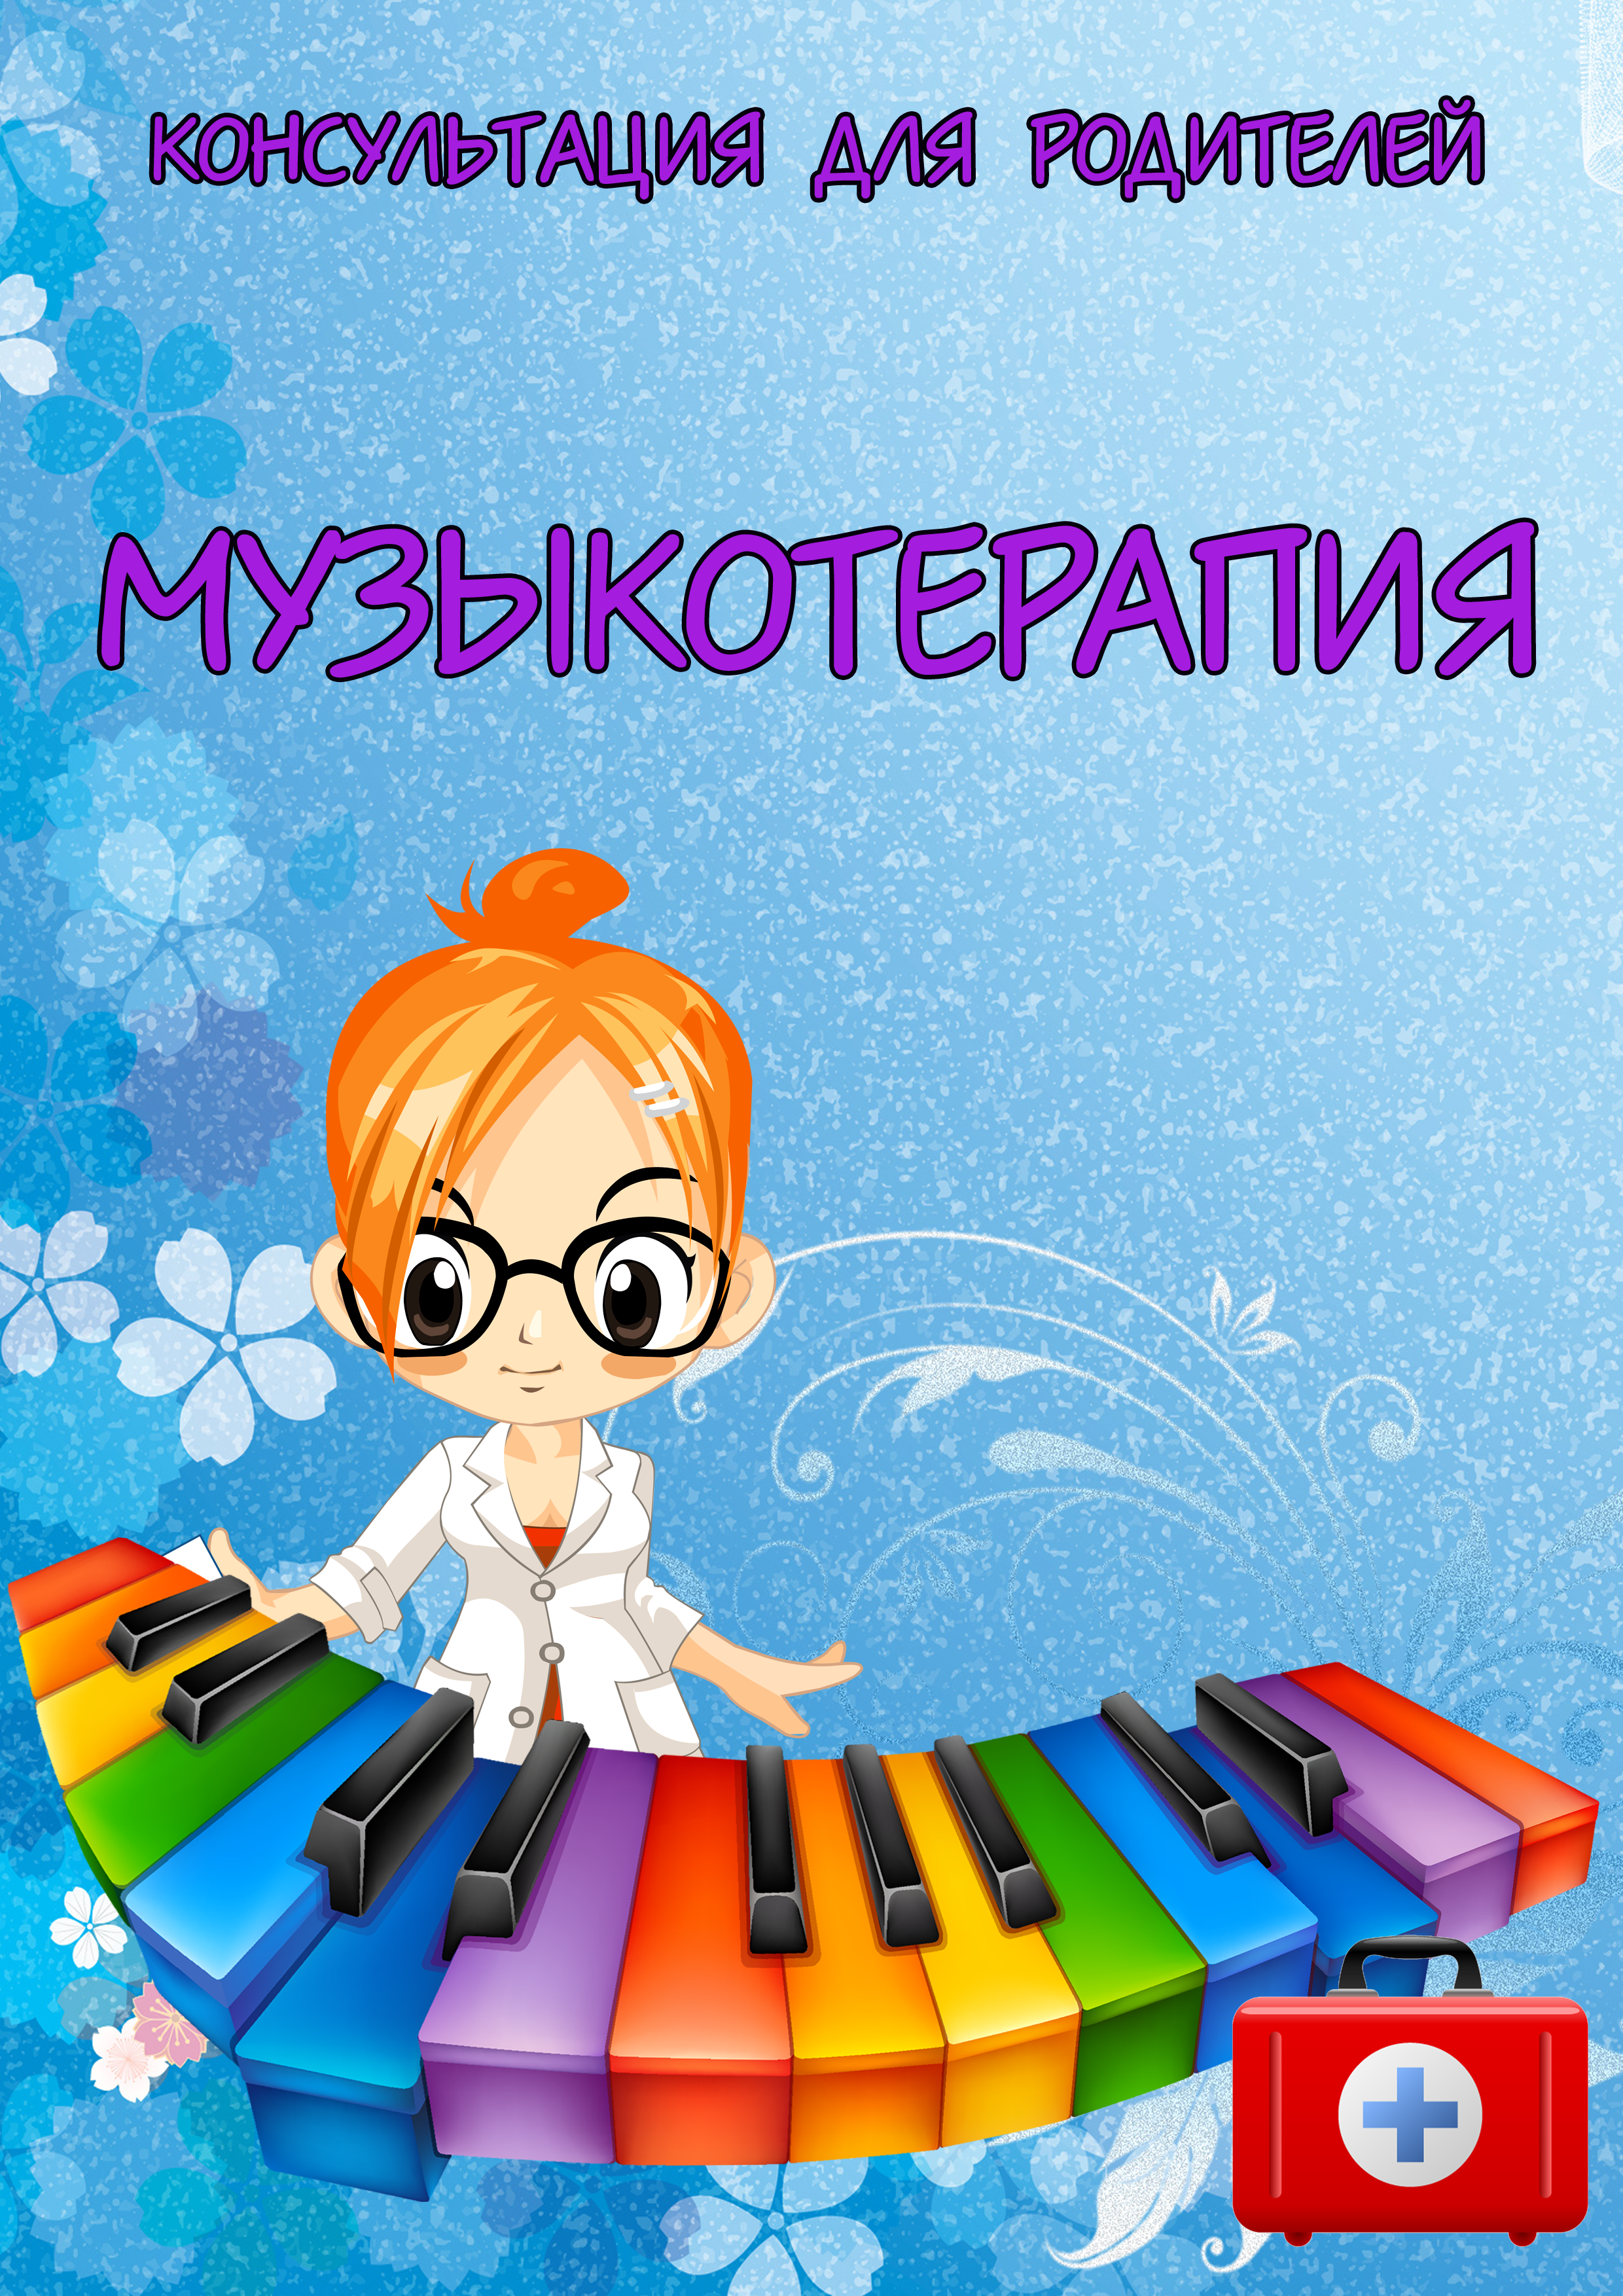

Раннее общение с музыкой, занятия основными видами музыкальной деятельности способствует полноценному психическому, физическому и личностному развитию малыша. Восприятие музыки не требует предварительной подготовки, оно доступно детям самого раннего возраста. Ребята не очень хорошо говорят, действия их ограничены, но эмоции они испытывают больше, чем взрослые люди. И здесь бесценную помощь оказывает музыка!
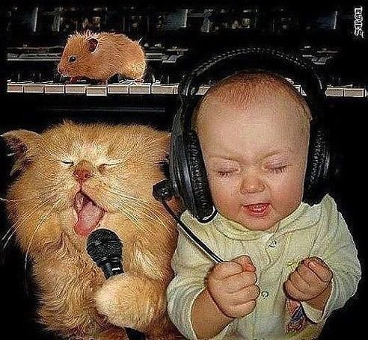
Музыка - источник особой детской радости. В раннем возрасте ребенок открывает для себя красоту музыки, её волшебную силу. Она передает смену настроений, переживаний, состояние человека. Детям не нужно долго объяснять. Достаточно, сыграть мелодию, и малыши понимают, о чем им говорит музыка. Установлено, что музыка воздействует на многие сферы жизнедеятельности.
Для укрепления и оздоровления дыхательной функции можно использовать духовые инструменты: глиняные свистульки, свирели, игрушечные дудочки, губные гармошки и т.д. При слабой мелкой моторике пальцев лучше использовать игрушечные пианино, синтезаторы.
Благодаря ассоциативным связям, возникающим в процессе восприятия и исполнения музыки, меняется и психическое состояние ребенка.
При эмоциональных проблемах, для снятия стресса или, наоборот, для активизации эмоциональной сферы личности ребенка помогает прослушивание классической музыки, записи шумов природы (звуки моря, леса, грозы, пение птиц и т.д.). Из произведений классической музыки хочется порекомендовать следующие произведения:
❖ успокаивающими являются произведения Баха, Моцарта, Чайковского;
❖ возбуждающими - музыка Вагнера, Оффенбаха, Равеля;
❖ для снятия стресса поможет романтическая музыка Шуберта, Шумана, Листа, Чайковского;
❖ от неврозов и раздражительности избавит музыка Чайковского, Моцарта, Пахмутовой, Таривердиева.
❖ Музыкотерапия - это воздействие на человека с терапевтическими целями. Музыка способна врачевать не только душу, но и тело, причем разный терапевтический эффект имеют музыкальные инструменты:
❖ Фортепиано - снимает возбудимость, успокаивает нервную систему;
❖ Скрипка, флейта - расслабляет;
❖ Кларнет - улучшает кровообращение, нормализует сердечно-сосудистую систему;
❖ Барабаны, литавры - бодрят, придают силы.
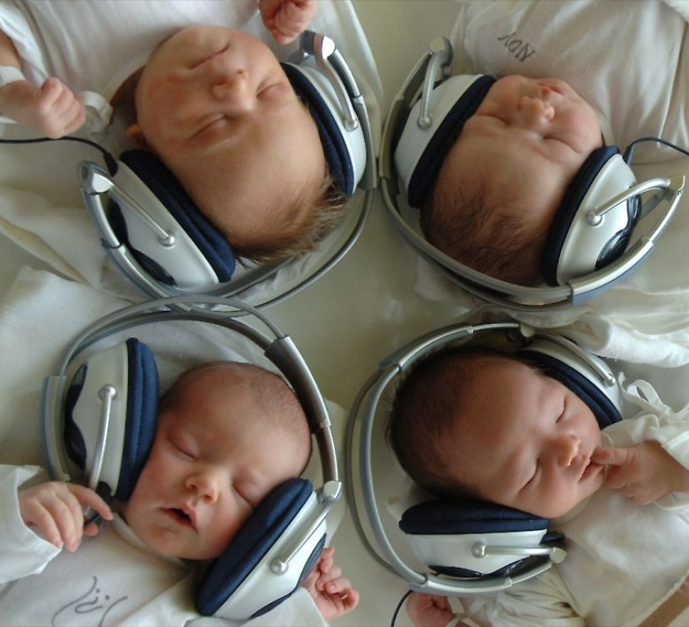

Музыкотерапия решает ряд проблем:
❖ помогает установить контакт между взрослым и ребенком;
❖ преодолеть психологическую защиту (успокоить или активизировать внимание);
❖ развить коммуникативные и творческие возможности.
❖ Ученые, проведя исследования и эксперименты, пришли к убеждению, что многие мелодии обладают сильным терапевтическим эффектом:
❖ Язва желудка исчезает при прослушивании «Вальса цветов» Чайковского;
❖ Для профилактики утомляемости необходимо слушать «Утро» Грига, «Рассвет над Москвой-рекой» Мусоргского, романс «Вечерний звон», мотив песни «Русское поле», «Времена года» Чайковского;
❖ Поднимают настроение, избавляют от депрессий джаз, блюз, диксиленд;
❖ Творческий импульс стимулируют «Марш» Дунаевского из к\ф «Цирк», «Болеро» Равеля, «Танец с саблями» Хачатуряна;
❖ Кровяное давление и сердечную деятельность нормализует «Свадебный марш» Мендельсона;
❖ От гастрита излечивает «Соната №7» Бетховена;
❖ От мигрени помогают «Весенняя песня» Мендельсона, «Юморески» Дворжака;
❖ Головную боль снимает «Полонез» Огинского;
❖ Нормализует сон и работу мозга сюита Грига «Пер Гюнт»;
❖ Развитию умственных способностей у детей способствует музыка Моцарта.
Занятия с использованием музыкотерапии снимают фактор тревожности, стимулируют двигательные функции, развивают чувства ритма, темпа, времени, развитие мыслительных способностей и фантазии.
Используя музыкотерапию, необходимо помнить о дозировке громкости звучания (не громко, но и не очень тихо), и времени прослушивания (в среднем -5 минут).
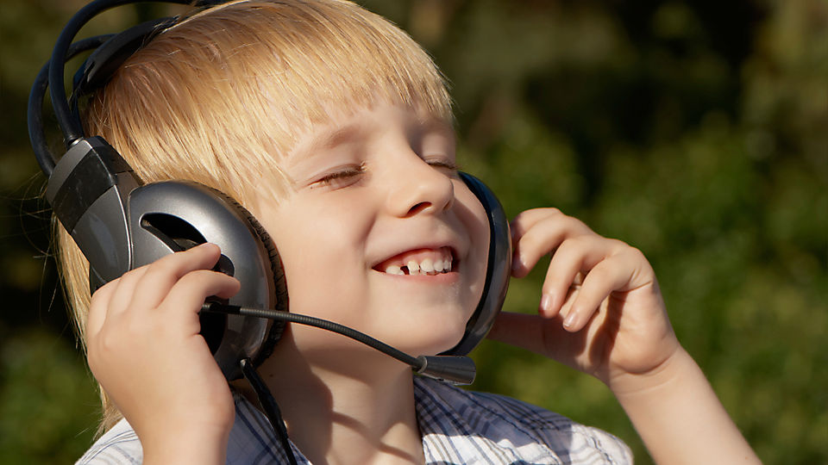

Список литературы:
Ветлугина Н.А. Музыкальные занятия в детском саду.М.: «Просвящение»,1984.
Урунтаева Г.А., Афонькина Ю.А .Практикум по детской психологии.-М.:Просвящение,1995.
ЯковленкоТ.Е. Музыка и здоровье человека: Фестиваль педагогических идей «Открытый Урок». -М.: Первое сентября, Чистые пруды,2004.

